**东南大学MATLAB最终用户安装手册**

1 MATLAB TAH License种类 2

2 新安装 3

2.1 Campus License单机版管理（个人使用） 3

2.2 Campus License网络版管理（机房使用） 4

2.3 Student License单机版管理 4

3 License更新 6

4 MathWorks技术支持联系方式 7

# MATLAB TAH License种类

1. **Campus License：925512（适合机房和老师个人使用）**
   1. 单机版 Designated
   2. 网络版 Concurrent

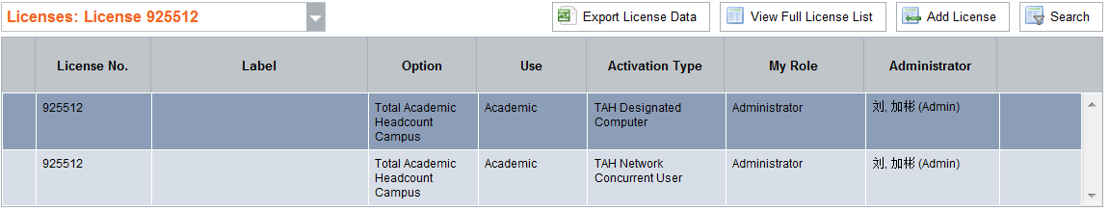

1. **Student License: 925515（适用于学生个人电脑）**
   1. 单机版 Standalone

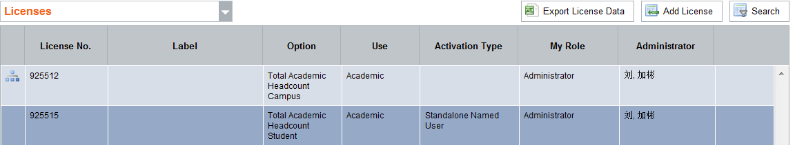

# 新安装

## 2.1 Campus License单机版管理（个人使用）

**925512 Activation Key:**



**最终用户操作步骤（如果你是老师，请直接参考这部分）**

1. 创建一个MathWorks账户（[cn.mathworks.com](http://www.mathworks.cn)）。请留意，在创建时，要选择**Academic use**，邮箱为**学校邮箱**。

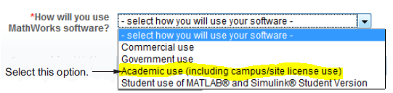

1. 将TAH license添加到已建立的账户下

最终用户登录MathWorks账户=》My Account=》View My Licenses=》点击右上角的Add Licenses=》选择Activation Key后，输入从管理员处得到的Activation Key。完成后，就可以在最终用户的账户下看到License 925512。



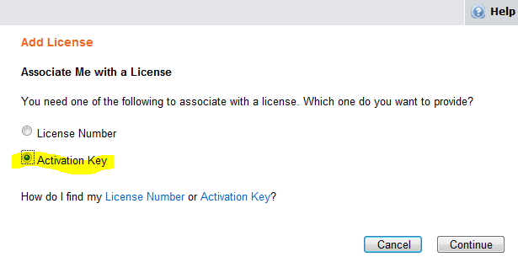

1. 安装并激活MATLAB

请选择联网，或者不联网的方式安装MATLAB，安装的过程中可能需要输入MathWorks账户的用户名和密码。安装过程中请指定license 925512安装。

具体安装步骤请参考：

<http://cn.mathworks.com/help/install/standard-installation-procedure.html>

## 2.2 Campus License网络版管理（机房使用）

**最终用户操作步骤（如果您安装机房电脑，请直接参考这部分）**

1. 确认安装License Server的电脑，然后把以下信息提供给License管理员：
   1. MATLAB安装版本
   2. License Server操作系统
   3. License Server MAC地址：
      1. Windows系统中，在CMD窗口中输入“getmac”后获得的12位物理地址，比如（00-11-22-aa-bb-cc）
      2. Linux系统中，在Terminal中输入“/sbin/ifconfig eth0”后获得的物理地址
      3. MAC系统，在Terminal中输入“netstat -I en0”后获得的物理地址
2. 管理员收到这些信息后，会发送生成的License.lic文件和FIK安装码。

3）具体的安装步骤请参考：

<http://www.mathworks.com/matlabcentral/answers/152585-concurrent-matlab-8-1-r2013a>

## 2.3 Student License单机版管理

**925515 Activation Key:**

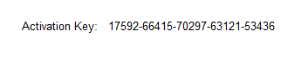

**最终用户操作步骤（如果你是学生，请直接参考这部分）**

1. 创建一个MathWorks账户（cn.mathworks.com）。请留意，在创建时，要选择**Academic use**，邮箱为**学校邮箱**。



1. 将TAH license添加到已建立的账户下

最终用户登录MathWorks账户=》My Account=》View My Licenses=》点击右上角的Add Licenses=》选择Activation Key后，输入从管理员处得到的Activation Key。完成后，就可以在最终用户的账户下看到License 925515。





1. 安装并激活MATLAB

请选择联网，或者不联网的方式安装MATLAB，安装的过程中可能需要输入MathWorks账户的用户名和密码。安装过程中请指定license 925515安装。

具体安装步骤请参考：

<http://cn.mathworks.com/help/install/standard-installation-procedure.html>

# License更新

若打开MATLAB提示License过期，则需要重新激活软件。请按照以下链接中的步骤完成激活：

<http://cn.mathworks.com/help/install/ug/activate-an-installation.html>

# MathWorks技术支持联系方式

**在线支持申请：**

<http://cn.mathworks.com/support/contact_us/>

**电话支持：**

+86-10-59827000 转4